Apunte de Cátedra 22: Estrategias de Caché, Consistencia y Teorema CAP
Unidad Curricular: Base de Datos III
Eje IV: Arquitecturas Híbridas e Integración

1. El Caché como Escudo
En arquitecturas tradicionales, la base de datos relacional recibe todo el impacto de las operaciones. Sin embargo, a medida que un sistema escala, los tiempos de entrada/salida (I/O) del disco duro se convierten en un cuello de botella complejo.
Imaginemos que la Base de Datos es un archivero gigante en el sótano y el Caché (como Redis o Memcached) es el escritorio de la oficina. Ir al archivero por cada papel toma mucho tiempo (latencia). Si traemos los expedientes más usados al escritorio, acceder a ellos es casi instantáneo.
Para evitar colapsar la base de datos principal, utilizamos Patrones de Caché:
A. Cache-Aside (Lazy Loading)
Es la estrategia más utilizada en el desarrollo de software. El sistema (aplicación) es el responsable de orquestar la comunicación entre el caché y la base de datos.
- La aplicación necesita un dato y pregunta al Caché.
- Si el dato está (Cache Hit), lo devuelve inmediatamente.
- Si el dato no está (Cache Miss), la aplicación va a la Base de Datos.
- La aplicación lee el dato, lo guarda en el Caché para la próxima vez, y se lo entrega al usuario.
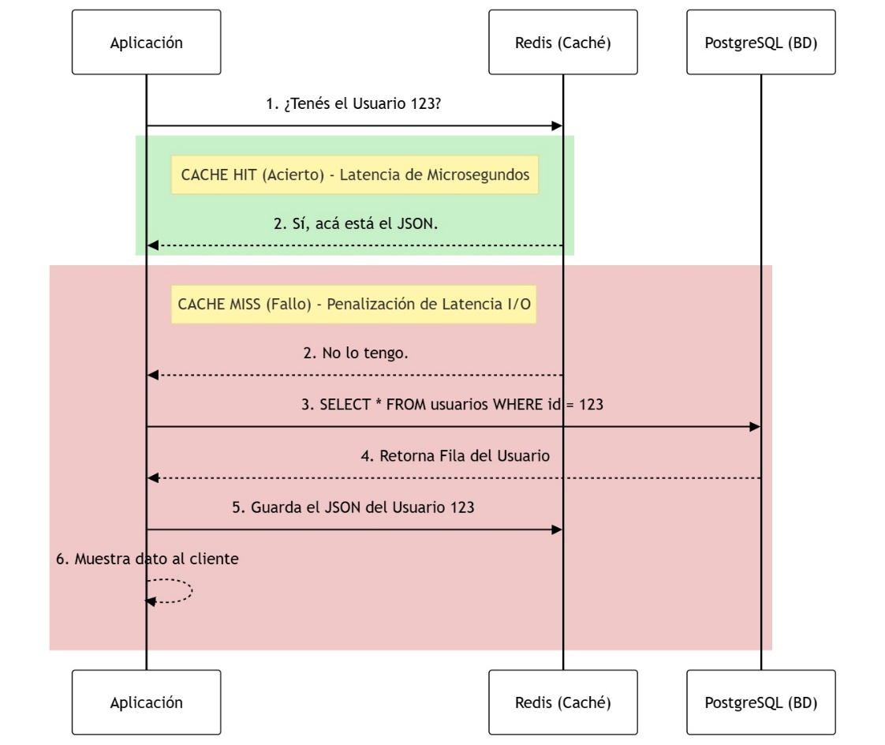

B. Write-Through y Write-Behind
A diferencia del Cache-Aside (optimizado para lectura), estas estrategias manejan cómo escribimos los datos:
- Write-Through: La aplicación escribe simultáneamente en el Caché y en la DB. Garantiza consistencia absoluta, pero penaliza la velocidad de escritura.
- Write-Behind (Write-Back): La aplicación escribe solo en el Caché y un proceso en segundo plano se encarga de guardar en la DB después. Es muy rápido, pero si el servidor de caché se apaga súbitamente, los datos que no llegaron a la DB se pierden.

2. Invalidación de Caché
En la ingeniería de software hay un dicho célebre de Phil Karlton: "Solo hay dos cosas verdaderamente difíciles en la informática: nombrar las cosas y la invalidación de caché".
A simple vista, la solución parece obvia: si el administrador actualiza el precio de un producto en PostgreSQL, simplemente borramos el precio viejo en Redis para que el sistema lo vuelva a buscar. ¿Dónde está lo complejo? El problema es que, en un sistema distribuido real, la concurrencia, el tiempo y la red son los peores enemigos.
¿Por qué es tan difícil? Las Anomalías Clásicas
Cuando manejamos miles de peticiones por segundo, ocurren fenómenos que rompen la lógica secuencial:
- Condiciones de Carrera (Race Conditions): Imaginemos que el sistema invalida el caché porque el precio de una TV bajó a 500.000. Exactamente en ese milisegundo, el Servidor A lee la base de datos para reponer el caché (y lee 500.000). Pero el Servidor B, que se había quedado colgado por un microcorte de red, traía una lectura vieja de hace un segundo y reescribe el caché con el precio viejo de 800.000. Resultado: La base de datos dice 500.000, pero el caché vuelve a decir 800.000 permanentemente hasta la próxima actualización. Tenemos datos corruptos y no nos dimos cuenta.
- El Efecto Estampida (Thundering Herd Problem): Confiar ciegamente en el TTL (Tiempo de Vida) es una trampa. Supongamos que es Black Friday, la "Página de Inicio" del E-commerce está en caché con un TTL de 5 minutos, y tenemos 20.000 usuarios conectados. Cuando el reloj marca el minuto 5, el caché expira y se autodestruye, en ese instante exacto, las siguientes 20,000 peticiones se encuentran con un Cache Miss (el dato no está). Todas deciden ir a PostgreSQL a buscar la página de inicio al mismo tiempo. Resultado: La base de datos relacional recibe 20.000 consultas pesadas en un segundo y colapsa (Downtime).
- El Problema de los Dos Generales (Fallas de Red): La aplicación actualiza PostgreSQL con éxito e intenta enviarle el comando DEL precio a Redis. Justo ahí, la red "pestañea". La aplicación no sabe si Redis lo borró o no. Si el sistema ignora el error, el cliente seguirá comprando con el precio obsoleto (Stale Data).

Estrategias Avanzadas de Invalidación (La Solución)
Para sobrevivir a estos escenarios, no borramos cachés "a mano", sino que implementamos patrones resilientes:
Estrategia | Mecánica Interna | Cuando Usar | Ventaja
TTL con Jitter (Ruido Aleatorio) | En lugar de darle 5 minutos exactos de vida al caché, se suma un factor aleatorio (ej. 5 min + un número al azar entre 1 y 60  segundos). | Rankings, Dashboards. | Resuelve el Efecto Estampida. Las cachés expiran de forma escalonada, enviando a los usuarios a la base de datos de a poco y no todos a la vez.
Invalidación Reactiva por CDC | La aplicación principal nunca toca el caché. Un "espía" (herramienta CDC como Debezium) lee el archivo WAL de PostgreSQL. Al detectar el cambio, envía un evento asíncrono vía Apache Kafka hacia Redis. | Catálogos de productos, Saldos bancarios. | Desacopla el sistema. Si la red hacia Redis se cae, Kafka guarda el mensaje y actualiza el caché en cuanto el servicio vuelve a encenderse (Consistencia Eventual).
Stale-While-Revalidate | Si el caché expira, el sistema no lo borra. Le sirve el dato viejo al cliente al instante, pero en segundo plano lanza una consulta silenciosa a la DB para actualizar el caché para el próximo cliente. | Artículos de blog, Perfiles públicos. | Latencia cero garantizada. Oculta la penalización de tiempo de lectura (I/O) al usuario final.

3. El Teorema CAP
Cuando pasamos de tener un solo servidor (monolito) a tener múltiples servidores conectados en red (sistemas distribuidos), nos enfrentamos al Teorema CAP, postulado por Eric Brewer.
El teorema establece que un sistema de datos distribuido solo puede garantizar dos de las siguientes tres propiedades simultáneamente:
- C (Consistency - Consistencia): Todos los clientes ven exactamente los mismos datos al mismo tiempo, sin importar a qué nodo (servidor) se conecten.
- A (Availability - Disponibilidad): Cualquier cliente que realice una petición a un nodo activo recibirá una respuesta (aunque no sea la versión más reciente del dato).
- P (Partition Tolerance - Tolerancia a Particiones): El sistema sigue funcionando a pesar de que la red que conecta a los nodos falle o pierda mensajes.

Entre CP o AP
En el mundo real (especialmente en la nube), las particiones de red (P) van a ocurrir. Los cables se rompen, los routers fallan, la señal se pierde; por lo tanto, no podemos sacrificar la Tolerancia a Particiones. Estamos obligados a elegir entre:
- Sistemas CP (Consistencia + Tolerancia a Particiones): * Ejemplo: MongoDB o Redis.
  - Comportamiento: Si la red se cae y los nodos no pueden comunicarse, el sistema se bloquea y lanza un error para no guardar datos contradictorios. Prefiere estar "caído" antes que entregar un dato falso.
- Sistemas AP (Disponibilidad + Tolerancia a Particiones): * Ejemplo: Apache Cassandra o DynamoDB.
  - Comportamiento: Si la red se cae, los nodos siguen aceptando lecturas y escrituras por su cuenta. Prefieren responder rápido, asumiendo que los datos se sincronizarán más tarde.

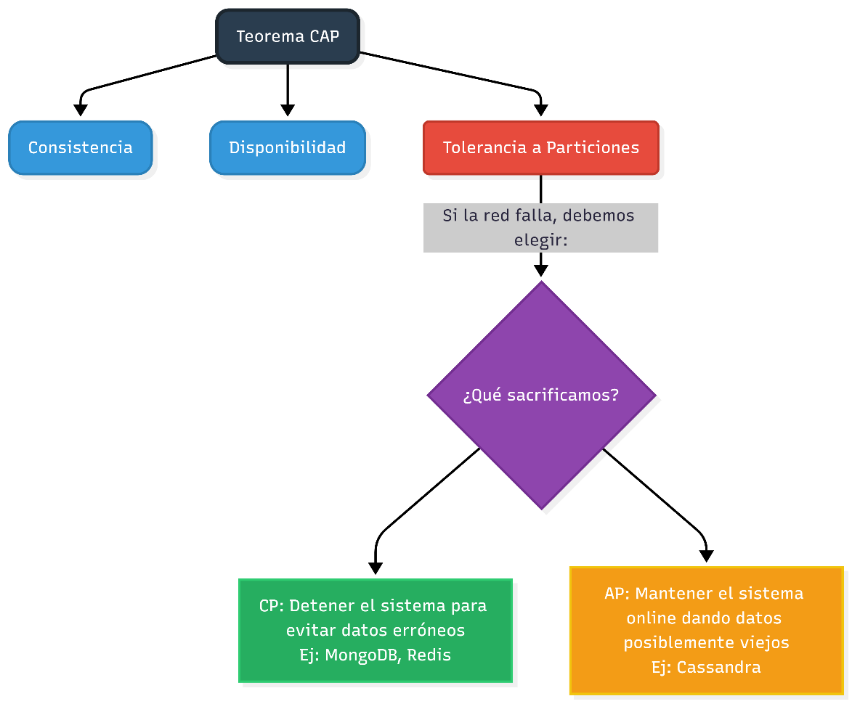

4. Paradigmas de Persistencia: ACID vs. BASE
Esta decisión arquitectónica del Teorema CAP se traduce en dos filosofías de modelado:
El Estándar Relacional: ACID
Garantiza la seguridad absoluta en sistemas centralizados.
- Atomicidad: Todo o nada. No hay transacciones a medias.
- Consistencia: Los datos siempre respetan las reglas y constraints (Foreing Keys).
- Isolation (Aislamiento): Las transacciones concurrentes no interfieren entre sí.
- Durabilidad: Una vez guardado, el dato sobrevive cortes de luz.

El Paradigma Distribuido: BASE
Aplicado en entornos NoSQL y ecosistemas distribuidos complejos.
- Basically Available (Básicamente Disponible): El sistema garantiza respuestas, incluso si hay fallas parciales.
- Soft State (Estado Suave): El estado del sistema puede mutar con el tiempo sin que ingresen nuevos datos, debido a sincronizaciones en segundo plano.
- Eventual Consistency (Consistencia Eventual): El sistema puede estar en un estado intermedio por unos milisegundos o segundos, pero eventualmente todos los nodos llegarán a un estado correcto y consistente.
Ejemplo de Consistencia Eventual:
Si depositamos dinero un viernes por la noche en un cajero, el recibo muestra el nuevo saldo (está disponible para nosotros). Sin embargo, si un analista del banco revisa la base central el sábado a la mañana, tal vez no vea el depósito todavía. Eventualmente, el lunes a primera hora, ambos sistemas se sincronizarán y mostrarán la misma verdad.

